勞工安全衛生研究所100年成果發表會
勞工安全衛生研究之繼往開來

目的：
本所自1992年成立至今近20年，如化學性與物理性危害、機電、營造與化工安全預防、暴露調查與輔導改善、身心障礙者輔具與工作樣本設計、人因工程圖譜與改善設計、職場健康促進、工業通風與生物性危害防治、勞健保資料庫資料分析與監視，奈米微粒與奈米製程安全等研究，與協助勞委會職災或職業病調查鑑定、提供法規修正參考等行政政策應用，皆有豐碩成果，其中尚有不乏居世界領先地位的研究成果。因應行政院組織改造，將於2012年成立勞動及職業安全衛生研究所，除原有的安全衛生研究外，新增勞動資源研究與勞動關係研究，將容納相關勞動議題研究，使未來成為勞動部掌管勞工事項的重要智庫。
本次成果發表會有繼往開來的意涵，除回顧本所20年的研究成果外，藉由產官學的對話，延續以往中程規劃的精神，期許未來能以任務導向與整合分工的方式，因應世界潮流、洞悉產業變化，規劃中長程勞工相關議題研究，讓勞動者享有平等機會、人性化工作環境、職場與就業安全，實現勞動尊嚴。

一、活動形式與規劃
本研討會以專題演講(presentation)、研究論文發表(paper)、成果展示(product)和論壇(Forum)等3PF多元模式舉辦，促進勞工安全衛生知識擴散，提高勞動者在安全衛生認知，裨益達成中程施政「建構安全衛生工作環境，促進勞動安全與健康」目標的落實。說明如下：
1. 專題演講：邀請學界或產業界在職安衛研究權威或推動成效之人士。
2. 研究論文發表：邀請本所各組研究人員進行論文發表與分享。以各組自訂專業研究領域20年成果規劃安排，如：安全技術應用與管理制度實務、職業心理健康促進回顧與展望、生物、人因與通風趨勢與發展、作業環境暴露評估與輔導實務。
3. 論壇：邀請產官學各級代表就不同主題進行會談。
4. 成果展示：本所研究成果展示。
本研討會在專題演講、研究論文發表和論壇等，會後製成數位多媒體形式，並透過網際網路進行傳播。

二、參與對象
各級產業勞工安全衛生管理人員、學校相關職業安全衛生科系師生。
議程規劃
一、時間：100年9月21-22日
二、地點：台中市政府4樓集會堂
9/21 (星期三)
時間 | 議 程 | 講 座
08:30~09:00 | 報 到
09:00~09:10 | 長官致詞 | 勞委會王主委、台中市胡市長
09:10~10:00 | 專 題 演 講  尊嚴勞動大聲說 | 王主委如玄(行政院勞工委員會)
10:00~10:20 | 茶 敘
10:20~12:20 | 職業衛生研究之回顧與展望 | 陳組長志勇
 | 主持人 | 葉顧問文裕(職業衛生學會)
 | 評論人 | 陳教授志傑(台灣大學)  李教授正隆(朝陽科技大學)
 | 主題1：如何落實通風系統性能管理 | 陳研究員春萬
 | 主題2：工作現場人因工程改善 | 劉研究員立文
 | 主題3：物理性與生物性危害暴露評估與預防 | 陳研究員旺儀
12:20~13:20 | 午 餐(301室)
13:20~15:20 | 分析檢驗技術之回顧與展望 | 李組長聯雄
 | 主持人 | 林副校長宜長(稻江科技暨管理學院)
 | 評論人 | 林名譽教授嘉明(台灣大學)  李教授俊璋(成功大學)
 | 主題1：我國職場勞工重金屬危害暴露評估調查 | 謝研究員俊明
 | 主題2：我國職場有機化學物質危害暴露評估調查 | 汪研究員禧年
 | 主題3：職業安全衛生輔導機制和成果分享 | 周研究員瑞淑
15:20~15:40 | 茶 敘
15:40~17:10 | 趨勢論壇
 | 主題：建構符合經濟社會文化權利公約之安全衛生研究環境
 | 主持人 | 趙博士守博(總統府資政)
 | 引言人 | 許教授甘霖(成功大學)
 | 與談人 | 施理事長朝賢(全國產業總工會)
 | (引言10分鐘，每位與談人評論10 | 戴理事長基福(中華民國工業安全衛生協會)
 | 分鐘) | 中華民國全國工業總會代表
 |  | 張教授振平(長榮大學)
 |  | 徐教授啟銘(雲林科技大學)
 |  | 楊主任委員通軒(勞工保險監理委員會)
 |  | 賴局長淑惠(台中市政府勞工局)
17:10~ | 賦 歸
9/22 (星期四)
時間 | 議 程 | 講 座
08:30~09:00 | 報 到
09:00~09:50 | 專 題 演 講  石化製程的安全技術及管理策略 | 劉碧卿博士(陶氏化學股份有限公司)
09:50~10:10 | 茶 敘
10:10~12:10 | 勞工安全研究之回顧與展望 | 高組長崇洋
 | 主持人 | 陳教授振和(長榮大學)
 | 評論人 | 陳院長俊瑜(萬能科技大學)  蔡秘書長永銘(台灣安全研究與教育學會)
 | 主題1：化學工廠爆炸案例面面觀 | 吳研究員鴻鈞
 | 主題2：感電防止與防爆電氣技術研究 | 蘇副研究員文源
 | 主題3：施工架職業災害案例分析與預防 | 張副研究員智奇
 | 主題4：安全衛生管理現況與效能 | 曹研究員常成
12:10~13:10 | 午 餐(301室)
13:10~15:10 | 勞動醫學研究之回顧與展望 | 何組長俊傑
 | 主持人 | 吳副校長聰能(中國醫藥大學)
 | 評論人 | 陳教授叡瑜(台北醫學大學)  徐博士儆暉
 | 主題1：職業傷病監控與診斷之應用與趨勢 | 楊研究員啟賢
 | 主題2：職業流行病學調查之研究與應用 | 潘副研究員致弘
 | 主題3：勞工健康促進與職場健康管理研究 | 熊研究員映美
15:10~15:30 | 茶 敘
15:30~17:00 | 趨勢論壇
 | 主題：安全衛生研究之優先議題
 | 主持人 | 蔡院長朋枝(中國醫藥大學)
 | 引言人 | 陳教授振菶(中國醫藥大學)
 | 與談人 | 蔣處長嘉慶(中鋼公司)
 | (引言10分鐘，每位與談人評論10 | 劉經理泰利(奇美電子股份有限公司)
 | 分鐘) | 潘副秘書長興中(中華民國全國總工會)
 |  | 蘇教授德勝(中臺科技大學)
 |  | 高教授振山(聯合大學)
 |  | 陳組長建忠(內政部建築研究所)
 |  | 莊召集人謙本(教育部技專校院高職評鑑委員)
17:00~ | 賦 歸

新市政大樓位置圖

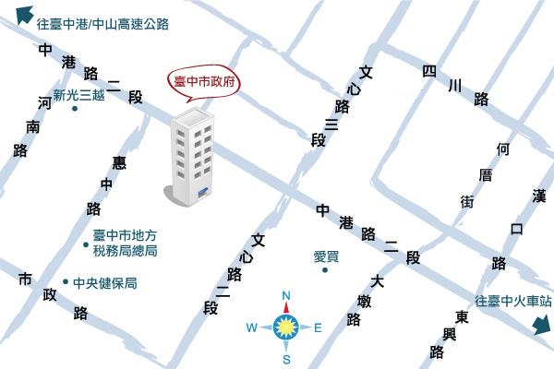

高鐵烏日站至新市政大樓交通接駁
請出站後前往1樓6或7號出口，車上標示：勞工安全衛生研究所100年成果發表會
安排8:25、8:35發車

